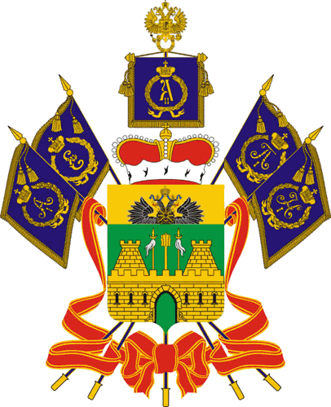

**МИНИСТЕРСТВО ТРУДА И СОЦИАЛЬНОГО РАЗВИТИЯ**

**КРАСНОДАРСКОГО КРАЯ**

**ПРИКАЗ**

от 09.11.2021 № 1789

**О признании утратившими силу некоторых приказов министерства труда и социального развития Краснодарского края**

В целях приведения нормативных правовых актов министерства труда и социального развития Краснодарского края в соответствие с Федеральным законом от 31 июля 2020 г. № 248-ФЗ «О государственном контроле (надзоре) и муниципальном контроле в Российской Федерации» п р и к а з ы в а ю:

* 1. 1. Признать утратившими силу:
  2. 1) приказ министерства труда и социального развития Краснодарского края от 1 ноября 2017 г. № 1729 «Об утверждении Порядка оформления и содержания заданий о проведении мероприятий по контролю без взаимодействия с юридическими лицами, индивидуальными предпринимателями и порядка оформления должностными лицами министерства труда и социального развития Краснодарского края их результатов»;
  3. 2) приказ министерства труда и социального развития Краснодарского края от 8 октября 2018 г. № 1487 «О внесении изменений в приказ министерства труда и социального развития Краснодарского края от 1 ноября 2017 года № 1729 «Об утверждении Порядка оформления и содержания заданий о проведении мероприятий по контролю без взаимодействия с юридическими лицами, индивидуальными предпринимателями и порядка оформления должностными лицами министерства труда и социального развития Краснодарского края их результатов»;
  4. 3) приказ министерства труда и социального развития Краснодарского края от 11 февраля 2019 г. № 136 «Об утверждении Административного регламента осуществления регионального государственного контроля (надзора) за приемом на работу инвалидов в пределах установленной квоты с правом проведения проверок, выдачи обязательных для исполнения предписаний и составления протоколов»;
  5. 4) приказ министерства труда и социального развития Краснодарского края от 8 апреля 2019 г. № 556 «Об утверждении Административного регламента осуществления регионального государственного контроля (надзора) в сфере социального обслуживания»;
  6. 5) приказ министерства труда и социального развития Краснодарского края от 24 июля 2019 г. № 1223 «О внесении изменений в некоторые приказы министерства труда и социального развития Краснодарского края»;
  7. 6) приказ министерства труда и социального развития Краснодарского края от 11 октября 2019 г. № 1857 «О внесении изменений в некоторые приказы министерства труда и социального развития Краснодарского края»;

7) приказ министерства труда и социального развития Краснодарского края от 15 марта 2021 г. № 276 «Об утверждении административного регламента осуществления регионального государственного контроля за достоверностью, актуальностью и полнотой сведений об организациях отдыха детей и их оздоровления, содержащихся в реестре организаций отдыха детей и их оздоровления».

2. Отделу информационно-аналитической и методической работы (Гаврилец И.В.) обеспечить:

1) направление настоящего приказа для размещения (опубликования) на официальном сайте администрации Краснодарского края в информационно-телекоммуникационной сети «Интернет»;

2) направление настоящего приказа для размещения (опубликования) на «Официальный интернет-портал правовой информации» (www.pravo.gov.ru);

3) размещение настоящего приказа на официальном сайте министерства труда и социального развития Краснодарского края (www.sznkuban.ru).

3. Приказ вступает в силу с 1 января 2022 г., но не ранее дня его официального опубликования.

Министр С.П. Гаркуша